**Project 3**

**Technologie en Toepassing (T&T)**

**Geluidsreductie in een gesloten ruimte**

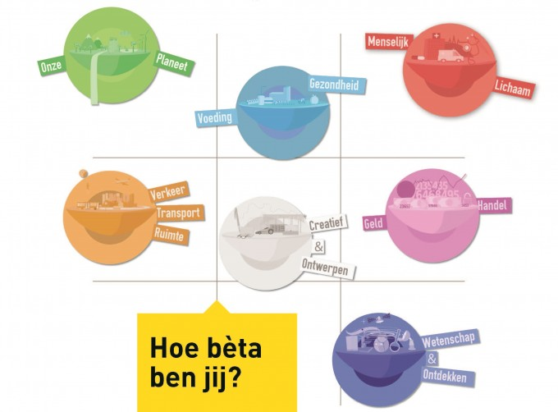

|  |
| --- |
| **PTA T&T3 project 3 Geluidreductie:**  De LL kan op basaal niveau een opdracht van een opdrachtgever ontwerpen, het werkproces vastleggen en een product opleveren uit een van de 7 bèta werelden   * Informatie verzamelen * Onderzoeken * Oplossingen bedenken * Ontwerpen * Kennismaken met beroepen * Samenwerken * Plannen en organiseren * Afspraken maken * Projectgericht werken * Presenteren |

|  |  |
| --- | --- |
| Naam: | Groep: |
| Walid | 4 |
| Etem | 3 |
| Sebastiana | 2 |
| Ilon | 3 |
| Chantely | 2 |
| Hüseyin | 4 |
| Shadrino | 1 |
| Nora | 1 |
| Graciela | 2 |
| Daniel | 1 |
| Samet | 4 |
| Riché-vanni | 5 |
| Kelvin | 2 |
| Jewell | 1 |
| Mustafa | 3 |
| Dilara | 5 |
| Diyana | 5 |

Inhoudsopgave

Inleiding: 3

Opdrachtgever: 3

Probleem/ probleemstelling: 3

Programma van eisen: 3

Aanvullende eisen van school: 3

Bijdrage aan de werkprocessen: 3

Bijdrage aan de ontwikkeling van competenties: 4

Beoordeling: 4

Uitvoering: 4

Fase 1: Oriënteren 4

Fase 2: Voorbereiden 4

Fase 3: Realiseren en evalueren 4

Fase 4: Opleveren 4

Fase 5: beoordeling 4

Fase 6: Reflecteren 5

Logboek 6

|  |
| --- |
| Inleiding: Geluid is overal. Geluid kan je als muziek in de oren klinken, maar ook soms zeer vervelend zijn. Geluid kan door verschillende omstandigheden ontstaan of weer worden weggenomen. Denk maar eens aan de volumeknop van je telefoon. Geluid kan ook in verschillende ruimtes anders klinken. In Ahoy een rockband of dezelfde band in een zolderkamertje. Het geluid wat geproduceerd wordt is waarschijnlijk gelijk. Toch heeft het een heel andere effect. De ruimte speelt in deze opdracht een hoofdrol. Aan jullie de taak een passende oplossing te zoeken voor het onderstaande probleem. Opdrachtgever: Directie Melanchthon Mathenesse Probleem/ probleemstelling: Lokaal 0.5 is een ruimte waar veel geluid wordt geproduceerd. Is dit zo of ligt dit misschien aan andere factoren? Feit is dat de ruimte als onprettig wordt ervaren wat betreft het geluid. Jullie gaan in groepjes van 3 op zoek naar het probleem, maar vooral ook naar een oplossing hiervoor. Voor deze opdracht maken jullie een logboek over het proces dat jullie doorlopen hebben. Daarnaast maken jullie een presentatie over de resultaten en jullie mogelijke oplossing. De aangedragen oplossing wordt door de groep getest in de ruimte. De beste oplossing wordt uiteindelijk uitgevoerd.  Programma van eisen:   * De kandidaten maken een oriënterende opdracht over geluid * De kandidaten weten wat geluid is * De kandidaten hebben kennis van de geluidsnormen * De kandidaten leggen het “normale” geluid vast in de ruimte * De kandidaten werken aan een milieuvriendelijke/ gerecyclede oplossing * Het ontwerp moet eenvoudig in elkaar te zetten zijn * De kandidaten hebben een prototype getest, hierbij mag het onderzoeksbudget van €20 niet worden overschreden (budgetplan maken) * De kandidaten hebben een logboek bijgehouden met hierin alle activiteiten * De kandidaten hebben in de presentatie een duidelijk oplossende strategie bepaalt en kunnen deze mondeling toelichten/ verantwoorden * De kandidaten mogen de oplossing uitvoeren als de bovenstaande criteria zijn voldaan  Aanvullende eisen van school:  * Tijdens de (oriënterende opdrachten) mogen leerlingen en docenten geen last hebben van eventuele proeven. * Alle proefjes/ opdrachten dienen van tevoren te zijn besproken met de verantwoordelijke docent T&T * Denk in oplossingen en in kansen, maar gebruik zeker ook het gezond verstand * Houdt je aan het programma van eisen van de opdrachtgever en aan de geldende huisregels van school * Tijdens de gehele opdracht worden jouw competenties beoordeeld, deze zorgen samen met het product wat jullie maken voor een cijfer. Dit staat beschreven bij de beoordeling  Bijdrage aan de werkprocessen:  * Kandidaat oriënteert zich op de opdracht * Kandidaat maakt een passend ontwerp * Kandidaat voert de opdracht uit * Kandidaat rondt de opdracht af  Bijdrage aan de ontwikkeling van competenties:  * Informatie verzamelen * Onderzoeken * Oplossingen bedenken * Ontwerpen * Samenwerken * Plannen en organiseren * Presenteren  Beoordeling:  * Beoordeling van het product aan de hand van het programma van eisen * Beoordeling van het proces aan de hand van de vorderingen in competenties (zie overzicht in apart document) * Evaluatie en reflectie * Cijfer in SOM bij PTA T&T3 project  Uitvoering:Fase 1: Oriënteren  * Maak een logboek aan waarin jullie de opdrachten en ervaringen vermelden * Maak de orienterende opdrachten * Wat is geluid en waar ontstaat dit door (opdracht 1) * Hoeveel geluid produceren jullie zelf (opdracht 2 de test) * Wat zijn de geluidsnormen in Nederland opdracht 3) * Maak een geluidsopname /geluidsmeting (opdracht 4)  Fase 2: Voorbereiden  * Waarmee kun je geluid reduceren (opdracht 5) * Maak een overzicht van manieren waarmee je geluid kunt reduceren (opdracht 6) * Beschrijf welke milieuvriendelijke/ recyclebare materialen geschikt zijn * Overleg welke methode jullie het best kunnen toepassen * Kom gezamenlijk met een plan van aanpak (wie/wat/waar/wanneer)  Fase 3: Realiseren en evalueren  * Voldoet jullie methode aan het plan van eisen? * Maak een maquette/prototype van ontwerp dat het meest geschikt lijkt. * Test het ontwerp * Beschrijf hoe jullie het ontwerp kunnen verbeteren. Bekijk hierbij ook of het ontwerp echt voldoet aan de gestelde eisen * Maak een presentatie voor de opdrachtgever. Hierin wordt het proces en product verantwoord * Werk het logboek bij  Fase 4: Opleveren  * Presenteer en demonstreer jullie ontwerp. Leg daarbij uit hoe jullie ontwerp werkt en maak daarbij gebruik van de informatie uit de opdrachten en jullie eigen ervaringen.  Fase 5: beoordeling  * Het ontwerp wordt door de docent en directie beoordeeld aan de hand van de presentatie en het product * Beoordeling van het product is aan de hand van de gestelde eisen * Beoordeling van het proces aan de hand van de competenties  Fase 6: Reflecteren Vul hiervoor het (zelf) beoordelingsformulier in;   * Wat sprak je in deze opdracht aan en waarom? * Welke vaardigheden vind je dat je hebt verbeterd tijdens het werken aan deze opdracht? * Wat zou je volgende keer anders willen doen als je kijkt naar je eigen functioneren? |

# Logboek

**Dit is het logboek van:**

**1.**Sebastiana

**2.**Chantely

**3.**Graciela

**4.**Kelvin

Datum: 25/01/2018

|  |
| --- |
| **Taak**  Aan welke taken gaan jullie werken?  -Manieren zoeken waarmee je geluid kan reduceren  -Welke milieuvriendelijke/recyclebare materialen geschikt zijn  -Waarmee kun je geluid reduceren?  -Wat is de voordeligste oplossing? |
| **Acties**  Wat gaan jullie doen en hoe verdelen jullie het werk? |

|  |  |  |  |
| --- | --- | --- | --- |
| **Wat? Welke taak?** | **Resultaat?** | **Wanneer klaar?** | **Wie?** |
| Welke manieren heb je om geluid te reduceren? | Gordijn plaatsen, gestoffeerde meubilair, zachte materialen | 25-01-2018 | Sebastiana &Graciela |
| Welke milieuvriendelijke/  recyclebare materialen geschikt zijn? | Grote planten, zachte stoffen(tapijt) | 25-01-2018 | Chantely &Kelvin |
| Waarmee kun je geluid reduceren? | Geluidsniveaumeter | 25-01-2018 | Sebastiana & graciela |
| Wat is de voordeligste oplossing? | Schuimsoorten zijn de meest voordeligste oplossing voor the verhelpen van herrie. | 25-01-2018 | Sebastiana & kelvin |
| Voldoet ons plan aan het plan van eisen? | We weten nu wat geluid is en wat de kennis is van de geluidsnormen. En we zoeken nu naar een milieuvriendelijk/ gerecyclede oplossing | 25-01-2018 | Sebastiana, graciela, chantely en kelvin |
|  |  |  |  |

Groepsnaam:

Naam:

Datum:

Schrijf op wat je vandaag tijdens deze fase hebt gedaan. Maak er geen verhaal van, gebruik korte zinnen. Maak gebruik van tekeningen (foto’s daarvan) en foto’s van die dingen waar je mee bezig bent. Wees concreet! De docent kan hier teruglezen wat ieder van jullie gedaan heeft en wat het resultaat is.

**R*eflectie: Pas invullen na go/nogo feedback van de docent.***

Is alles in deze fase gegaan zoals het was gepland? Zo niet, hoe komt dat?

Schrijf 1 ding op dat je de volgende fase anders gaat doen en waarom?:

Noem 1 ding dat je de volgende fase hetzelfde gaat doen en waarom?: